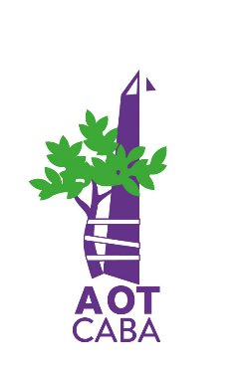

Buenos Aires, 14 de junio de 2017

Señores funcionarios del gobierno municipal de la ciudad de Bolívar:

S / D

A quien corresponda, de nuestra consideración,

Por la presente la Asociación de Ortopedia y Traumatología de la Ciudad Autónoma de Buenos Aires (AOTCABA) informa que ha sido puesta en conocimiento sobre el conflicto laboral que padecen nuestros colegas traumatólogos en su ciudad. Los colegas detallan una serie de cuestiones no resueltas relacionadas con los honorarios médicos. Según la información recibida, los colegas no perciben honorarios justos con respecto a guardias pasivas, galenos quirúrgicos y no tienen una adecuada facturación de obras sociales, prepagas y ART.

Los honorarios conocidos están por debajo de lo recomendado por nuestra asociación y muy por debajo de valores referenciales provinciales.

Queremos manifestar nuestro apoyo con estos justos reclamos ya presentados en la reunión conjunta de la FAAOTEP y la AOTCABA en la ciudad de La Plata en octubre de 2016. Tenemos confianza en la buena predisposición de los funcionarios que atienden este conflicto para tratar de solucionarlo.

La Asociación Argentina de Ortopedia y Traumatología (AAOT) esta evaluando declarar a la localidad de Bolívar como zona de conflicto.

Saludamos cordialmente y aguardamos una pronta solución del problema.



Dr. Anibal Sarotto Dr. Ricardo Denari

Secretario general Presidente

AOTCABA AOTCABA